ШТУНСЬКА ЗАГАЛЬНООСВІТНЯ ШКОЛА
І-ІІІ СТУПЕНІВ

ПЛАН
роботи
методичного
об'єднання КЛАСНИХ
КЕРІВНИКІВ

2019-2020

СКЛАД
МЕТОДИЧНого
об'єднання КЛАСНИХ
КЕРІВНИКІВ

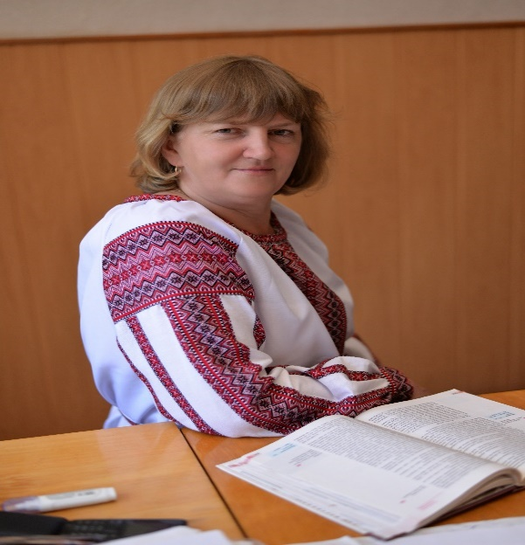Керівник методичного об'єднання
ДЕЦЬ НАДІЯ СЕРГІЇВНА,
ЗАСТУПНИК ДИРЕКТОРА З ВР

«Методичне об'єднання класних керівників Штунської ЗОШ І-ІІІ ступенів виявляє творчий потенціал учителя, класного керівника, вихователя, задовольняє їхні потреби в актуалізації індивідуального підходу й оригінальних розробок, активізує позицію кожного вчителя, забезпечує колективне вивчення навчально – виховних завдань і творче співробітництво педагогів»

I. Вступ

Методичне об'єднання класних керівників працює над вирішенням першочергових завдань виховання учнів у сучасних умовах. Перед ними постає завдання: виховати громадянина – патріота, формувати громадську активність дітей та підлітків, які люблять свій народ, Україну, готові самовіддано захищати і розбудовувати її як суверенну, незалежну, демократичну, правову і соціальну державу, виробити імунітет до негативного впливу соціального середовища.
Методичну роботу з педагогами – вихователями сконцентровано на вирішенні проблемного питання: вивчення історії рідного краю, ознайомлення учнів з культурною спадщиною українського народу, з народними традиціями формування в учнів кращих якостей національного характеру, виховання громадянина України; використання сучасних інформаційних технологій в управлінській діяльності, та навчально – виховному процесі в школі.
ЇЇ побудовано на основі системного підходу та принципів неперервної освіти педагогічних працівників, на діагностичній основі, глибокому вивченні та аналізі результативності виховного процесу і рівня вихованості учнів, рівня професійної підготовки педагогів – вихователів.
Планування методичної роботи здійснюється на діагностичній основі, мета якої – виявлення недоліків у практичній діяльності кожного педагога та в розкритті основних шляхів їх подолання й запобігання їм. Під час діагностики враховуються виступи вчителів на педагогічних радах і засіданнях творчих комісій , конференціях і батьківських зборах. Це допомагає виявити рівень теоретичних знань класних керівників, уміння застосовувати їх у різних ситуаціях, здатність обстоювати, аргументувати свою точку зору. Водночас учителі постійно працюють над підвищенням рівня психологічної готовності до педагогічної взаємодії з учнями. Саме тому здійснюється система заходів, яка сприяє становленню вчителя як суб`єкта педагогічної взаємодії в умовах особистісно зорієнтованого виховання, впровадження досягнень гуманістичної педагогіки і психології в практику роботи сучасних навчальних закладів.
Головні зусилля зосереджено на наданні реальної, дієвої допомоги педагогам у підвищенні їхньої професійної майстерності, створенні творчої атмосфери, морально – психологічного клімату, які сприяють пошуку кращих технологій педагогічної праці, ефективному втіленню інновацій, оптимізації виховного процесу.
Проведення засідань сприяє підвищенню теоретичного рівня педагогічних кадрів. Розширенню їхнього світогляду, допомагає отримати необхідні знання для втілення інноваційних особистісно зорієнтованих виховних технологій, впроваджуючи активні форми і види діяльності запровадженню інтерактивних методик у виховний процес.
Класні керівники активно впроваджують творчу програму виховної роботи
Під час роботи над проблемними питаннями в системі методичного забезпечення основну увагу спрямовано на виконання таких завдань:
- Підвищення практичної підготовки класних керівників до здійснення особистісно зорієнтованого підходу в системі виховній діяльності;
- Вироблення єдиних вимог у вирішенні найпринциповіших питань практичної реалізації особистісно зорієнтованих виховних технологій, забезпечення системності в роботі;
- Вироблення в педагогів умінь і навичок застосування науково – теоретичних знань на практиці, вдосконалення їхньої педагогічної майстерності, розвиток творчості, нового педагогічного мислення;
- Ознайомлення та впровадження передового педагогічного досвіду;
- Впровадження в систему підготовки педагогічних кадрів активних форм роботи: рольових, сюжетних ігор, діалогів, дискусій, диспутів тощо.

Педагогічний склад
методичного об'єднання

№ з/п | П.І.Б. учителя | Клас | Освіта | Який предмет викладає | Який рік працює з класом
1. | Лобко  Світлана  Анатоліївна | 1 | вища | учитель початкових класів | Перший  рік
2. | Широчук  Наталія  Миколаївна | 2 | вища | учитель початкових класів | Другий  рік
3. | Павловська  Галина  Федорівна | 3 | вища | учитель початкових класів | Третій  рік
4. | Шишела  Олена  Сергіївна | 4 | вища | учитель початкових класів | Перший  рік
5. | Вільчинська  Валентина  Петрівна | 5 | перша | учитель іноземної мови | Перший  рік
6. | Сахалюк  Наталія  Іванівна | 6 | перша | учитель математики та фізики | Другий  рік
7. | Оніщук  Катерина  Петрівна | 7 | вища | учитель історії | Третій  рік
8. | Пикалюк  Інна  Володимирівна | 8 | вища | Практичний психолог | Четвертий  рік
9. | Костюк  Володимир  Павлович | 9 | вища | учитель  хімії та біології | П ятий  рік
10. | Стрилюк  Ірина  Іванівна | 10 | вища | учитель інформатики | Другий  рік
11. | Ляшук  Анастасія  Миколаївна | 11 | вища | учитель  математики | Сьомий  рік

Теми, над якими працюють

вчителі методичного об'єднання

№ з/п | П.І.Б. вчителя | Тема
1. | Лобко Світлана  Анатоліївна | «Формування повноцінного, дружного колективу, в якому кожен учень розвиватиметься як цілісна й гармонійна особистість»
2. | Широчук  Наталія  Миколаївна | «Формування в учнів життєвих та моральних цінностей, розвиток та формування цілісної особистості як засіб соціалізації у суспільстві»
3. | Павловська Галина  Федорівна | «Формування громадянина шляхом впровадження новітніх технологій для розвитку творчої особистості»
4. | Шишела  Олена  Сергіївна | «Формування громадянина шляхом впровадження новітніх технологій для розвитку творчої особистості»
5. | Вільчинська  Валентина  Петрівна | «Розвиток у дітей почуття колективізму, свідомого ставлення до національних символів, почуття національної гідності, збереження національних традицій»
6. | Сахалюк  Наталія  Іванівна | «Виховання толерантності , любові  до Батьківщини, патріотизму»
7. | Оніщук  Катерина  Петрівна | «Виховання духовності, моральності та національної свідомості»
8. | Пикалюк  Інна  Володимирівна | «Виховання учня-патріота України шляхом розвитку патріотичних почуттів і національного менталітету»
9. | Костюк  Володимир  Павлович |  | «Всебічний розвиток особистості на основі виховання в учнів основ культури та ознайомлення з традиціями та історією рідного краю, виховання почуття відповідальності, патріотизму та любові до Батьківщини»
10. | Стрилюк  Ірина  Іванівна |  | «Формування творчої індивідуальної особистості школяра, виховання свідомого громадянина , патріота»
11. | Ляшук  Анастасія  Миколаївна |  | «Виховання духовності, моральності та національної свідомості»

Проблема, над якою працює
методична комісія:
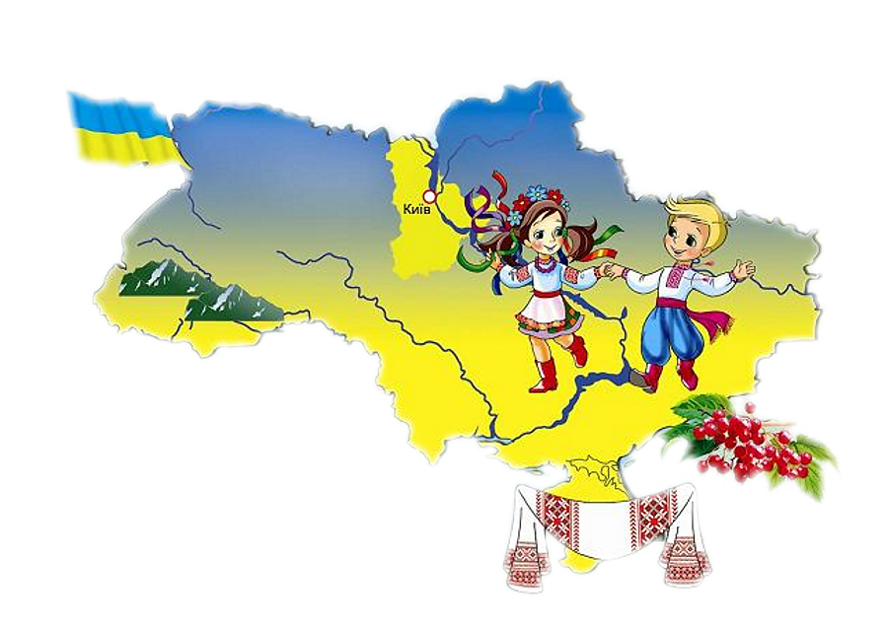

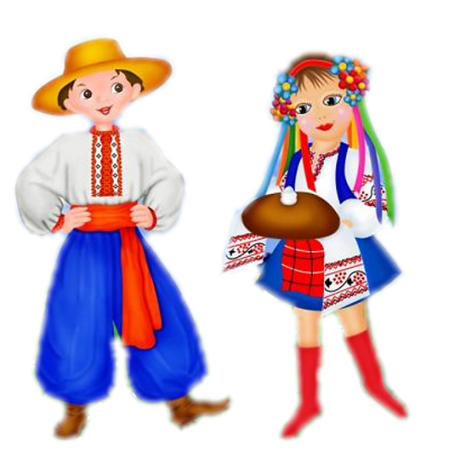
«Формування національної
свідомості,
патріотичних
почуттів учнів
засобами
національно- патріотичного
виховання»

Мета: виховання молодої людини - патріота України, готового самовіддано розбудовувати її як суверенну, демократичну, правову і соціальну державу, виявляти національну гідність, знати і цивілізовано відстоювати свої громадянські права та виконувати обов'язки, сприяти громадянському миру і злагоді в суспільстві, бути конкурентоспроможним, успішно самореалізуватися в соціумі як громадянин, сім'янин, професіонал, носій української національної культури. Передача молодому поколінню соціального досвіду, багатства духовної культури народу, його національної ментальності, своєрідності світогляду і на цій основі формування особи стіс них рис громадянина України: національної свідомості, розвинутої духовності, моральної, художньо-естетичної, правової, трудової, фізичної, екологічної культури, розвиток індивідуальних здібностей, таланту.
Завдання: формування національної свідомості, любові до рідної землі, свого народу, бажання працювати задля держави, готовність її захищати; забезпечення духовної єдності поколінь, виховання поваги до батьків, жінки-матері, культури та історії свого народу; формування високої мовної культури, оволодіння українською мовою; прищеплення шанобливого ставлення до культури, звичаїв, традицій українців та представників інших націй, які живуть в Україні; виховання духовної культури особистості, створення умов для вибору нею своєї світоглядницької позиції; утвердження принципів вселюдської моралі, правди, справедливості, патріотизму, доброти, працелюбності та моралі; формування творчої особистості, виховання цивілізованого господаря; забезпечення повноцінного фізичного розвитку дітей і молоді, охорони та зміцнення їхнього здоров'я; виховання поваги до Конституції, законодавства України, державної символіки; формування глибокого усвідомлення взаємозв'язку між ідеями свободи, правами людини та її громадянською відповідальністю; формування екологічної культури людини, гармонії її відносин з природою; розвиток індивідуальних здібностей і талантів молоді, забезпечення умов їх самореалізації; формування у дітей і молоді уміння міжособистісного спілкування та підготовки до життя в умовах ринкових відносин.

ІІІ. План роботи методичного об'єднання

№ п/п | Зміст роботи | Відповідальні | Вик.
СЕРПЕНЬ-ВЕРЕСЕНЬ
1 | - Провести І засідання МО класних керівників "Основні напрямки виховного процесу у 2019-2020 н.р. Формування національної свідомості, патріотичних почуттів учнів засобами національно- патріотичного виховання» у формі круглого стола.  - Аналіз виховної роботи за 2018-2019 н.р.  - Визначення основних напрямків виховної роботи на 2019- 2020 навчальний рік.  - Затвердження перспективного плану роботи шкільного МО класних керівників на 2019-2020 навчальний рік.  - Нормативно-правове забезпечення виховного процесу в навчальних закладах.  - Планування виховної роботи на перший семестр 2019-2020 н.р. Погодження планів класних керівників.  - Підготовка методичних рекомендацій класним керівникам по проведенню Першого уроку "Щоб у серці жила чуйність та доброта".  - Консультації класним керівникам з планування виховної роботи в класі: вибір обов'язкового виховного заходу; вибір колективної творчої справи класу; проведення виховної години з елементами тренінгу.  - Організація роботи шкільного самоврядування. | Дець Н.С.
Дець Н.С.
класні керівники
Дець Н.С.,
класні керівники
 |  | Дець Н.С.
Дець Н.С.
класні керівники
 |  | Дець Н.С.
 |  | Дець Н.С.
 |  | Дець Н.С.
 | - Надання методичної допомоги класним керівникам в складанні соціальних паспортів класу.  - Заповнення інформлиста класного керівника на 2019-2020 н.р.  - Участь у заходах Місячників та тематичних Тижнів  - Інструктаж класних керівників щодо чергування класів по школі.  - Складання плану проведення виховних годин і заходів класними керівниками на 2019-2020 н.р.  - Оформлення Куточку класного керівника  - Організація роботи творчих груп класних керівників над виховною проблемою року:  1-4 кл., 5-8 кл., 9-11 кл.  - Відвідування виховних годин класних керівників за окремим графіком. | Столярук З.М.
 |  | класні керівники
 |  | класні керівники
 |  | Дець Н.С.
 |  | Дець Н.С.
 |  | Дець Н.С.
 |  | Дець Н.С.
 |  | Дець Н.С.
ЖОВТЕНЬ
2 | - Провести ІІ засідання МО класних керівників "Творчість класного керівника: шляхи звільнення від стереотипів і шаблонів" у формі семінару-тренінгу.  - Семінарське заняття-практикум "Тренінг як форма організації навчально-виховного процесу. Використання тренінгових форм роботи з класним колективом".  Участь у заходах Місячника біюліотек  Методичні рекомендації класним керівникам “Як успішно провести зустріч з батьками”.  - Оформлення портфоліо класних керівників. | Дець Н.С.
Дець Н.С. творча група класних керівників
5-8 класів
 |  | класні керівники
 |  | Дець Н.С.
 |  | класні керівники
 | - Відвідування виховних годин в 5 класі в рамках адаптації учнів до середньої школи.  - Проведення анкетування учнів 5 класів з метою виявлення рівня адаптації.  - Відвідування виховних годин класних керівників за окремим графіком. | Дець Н.С.  класні керівники  5 – х класів
 |  | практичний психолог
 |  | Дець Н.С.
ЛИСТОПАД
3 | - Участь класних керівників у педраді  «Адаптація учнів 5 класу».  - Оформлення виставки новинок педагогічної, методичної, психологічної та наукової літератури з питань виховання учнів.  - Консультації класним керівникам щодо проведення виховних заходів.  - Проведення анкетування класних керівників, ознайомлення з діаграмою рівня методичної підготовки педагогів із питань виховання.  - Оформлення портфоліо МО класних керівників.  - Участь у Місячнику  - Відвідування виховних годин класних керівників за окремим графіком. | Дець Н.С. класні керівники
 |  | Дець Н.С.
 |  | Дець Н.С.
 |  | Дець Н.С.
 |  | Дець Н.С.
 |  | Дець Н.С.
 |  | Дець Н.С.класні керівники
ГРУДЕНЬ
 | - Визначення рівня вихованості учнів по класам, школі. | Дець Н.С.
4 | - Огляд літератури з проблем виховної роботи.  - Участь у заходах Місячника  - Участь класних керівників у новорічних святах і заходах.  - Аналіз виховної роботи у класі за І семестр  2019-2020 Творчий звіт класних керівників та керівників гуртків про роботу в І семестрі.  - Оформлення документації класних керівників.  - Участь у заходах з питань охорони життя і здоров’я дітей під час проведення свят та в канікулярний час. | Дець Н.С. класні керівники
 |  | класні керівники
 |  | класні керівники
 |  | класні керівники
 |  | Дець Н.С.
 |  | класні керівники
СІЧЕНЬ
5 | - Провести ІІІ засідання МО класних керівників "Соціалізація творчості особистості у навчально-виховному процесі" у формі психолого-педагогічного семінару-тренінгу.  - Семінар-практикум «Технологія підготовки і реалізації колективних творчих справ».  - Внесення записів та відміток про виконання до інформаційного листа класного керівника.  - Поповнення скарбничок класного керівника матеріалами за І семестр.  - Підведення підсумків виховної роботи за  І семестр 2019-2020 н.р.  - Підведення результатів рейтингу відвідування, поведінки, чергування по школі, рейтингу навчальних досягнень та участі класних колективів у заходах, акціях, святах, конкурсах за І семестр 2019-2020 н.р. | Дець Н.С.,  Психолог
Дець Н.С. творча група класних керівників
1-4 класів
 |  | класні керівники
 |  | класні керівники
 |  | Дець Н.С.класні керівники
 |  | Дець Н.С.
 | - Планування виховної роботи на ІІ семестр 2019-2020 н.р.  - Консультації з питань виховної роботи для класних керівників.  - Участь у заходах  - Відвідування виховних заходів та їх обговорення.  . | Дець Н.С.класні керівники
 |  | Дець Н.С.
 |  | Дець Н.С.класні керівники
 |  | Дець Н.С.класні керівники
 |  | Дець Н.С.
ЛЮТИЙ
6 | - Вивчення індивідуальних особливостей учнів, їх інтересів та потреб.  - Організація роботи органів шкільного самоврядування на ІІ семестр 2019-2020 н.р.  - Методична допомога класним керівникам в оформленні розробок виховних годин та сценаріїв позакласних заходів.  - Вивчення питання «Організація роботи з дітьми пільгових категорій».  - Відвідування виховних годин класних керівників за окремим графіком. | класні керівники
 |  | Дець Н.С.
 |  | Дець Н.С.
 |  | Дець Н.С. класні керівники
 |  | Дець Н.С.
 |  | Дець Н.С. класні керівники
 |  | Дець Н.С.
БЕРЕЗЕНЬ
7 | - Провести ІV засідання МО класних керівників "Презентація колективних творчих справ класів за 2019-2020 н.р." у формі круглого столу. | Дець Н.С. класні керівники
 | - Семінар-практикум "Застосування у виховні роботі ІКТ та інтерактивних методів. Методичні основи творчих проектів".  - Відвідування виховних годин класних керівників за окремим графіком. | Дець Н.С.творча група кл. кер.  9-11 класів
 |  | Дець Н.С.класні керівники
КВІТЕНЬ
8 | - Участь у Місячнику  - Ознайомлення з новими надходженнями фахової літератури.  - Методичні консультації «Роль класного керівника в організації та проведенні виховних заходів».  - Відвідування виховних годин і заходів та їх обговорення. | Дець Н.С.класні керівники
 |  | Дець Н.С.класні керівники
 |  | Дець Н.С.
 |  | Дець Н.С.класні керівники
ТРАВЕНЬ-ЧЕРВЕНЬ
9 | - Участь у Місячнику  - Проведення виставки методичних розробок класних керівників.  - Прийом документації класних керівників за рік. | Дець Н.С.
 |  | Дець Н.С.
 | - Аналіз роботи м/к класних керівників за поточний рік.  - Вивчення та узагальнення педагогічного досвіду класних керівників.  - Провести V засідання МО класних керівників "Підсумки виховної роботи по класам за 2019-2020 н.р." у формі творчого звіту класних керівників.  Збір пропозицій щодо виховної роботи на новий навчальний рік.  - Визначення завдань виховної роботи на новий навчальний рік. | Дець Н.С.
 |  | Дець Н.С.
 |  | Дець Н.С. класні керівники
 |  | Дець Н.С.
класні керівники
Дець Н.С.
ЗАСІДАННЯ
МЕТОДИЧНОГО ОБ’ЄДНАННЯ
КЛАСНИХ КЕРІВНИКІВ

ТЕМАТИКА ЗАСІДАНЬ
МО КЛАСНИХ КЕРІВНИКІВ НА 2019-2020 Н.Р.

№ | Тематика засідань | Форма проведення | Дата проведення
1 | Основні напрямки виховного процесу в 2019-2020 н.р. «Формування національної свідомості, патріотичних почуттів учнів засобами національно- патріотичного виховання» . | Засідання за круглим столом | серпень
2 | Творчість класного керівника: шляхи звільнення від стереотипів і шаблонів. | Семінар-тренінг | жовтень
3 | Соціалізація творчості особистості у навчально-виховному процесі. | Психолого-педагогічний семінар-тренінг | січень
4 | Презентація колективних творчих справ класів за 2019-2020 н.р. | Презентація за круглим столом | березень
5 | Підсумки виховної роботи по класам за 2019-2020н.р. | Творчий звіт класних керівників | червень

ТВОРЧІ ГРУПИ
МО КЛАСНИХ КЕРІВНИКІВ
НА 2019-2020 н.р.

1. Класоводи 1-4 класів:

Лобко С.А.
Широчук Н.М.
Павловська Г.Ф.
Шишела О.С.
Проблема, над якою працює група:
"Нетрадиційні форми навчання і виховання, як засіб організації творчої діяльності учнів".

План роботи

№  п/п | Зміст | Дата | Відповідальні
1 | Сучасний підхід до виховання учнів. Нові форми позакласної виховної роботи. | січень | Лобко С.А.  Широчук Н.М.  Павловська Г.Ф.  Шишела О.С.
2 | Технологія підготовки і реалізації колективних творчих справ. | січень | Лобко С.А.  Широчук Н.М.  Павловська Г.Ф.  Шишела О.С.
3 | Презентація колективних творчих справ класів за 2019-2020 н.р. | березень | Лобко С.А.  Широчук Н.М.  Павловська Г.Ф.  Шишела О.С.

2. Класні керівники 5-8 класів:

Вільчинська В.П.
Сахалюк Н.І.
Оніщук К.П.
Пикалюк І.В.

Проблема над якою працює група:
"Розвиток творчого потенціалу учнів, реалізація їх нахилів і здібностей у різних сферах діяльності".

План роботи
№  п/п | Зміст | Дата | Відповідальні
1 | Тренінг як форма організації навчально-виховного процесу. | жовтень | Вільчинська В.П.  Сахалюк Н.І.  Оніщук К.П.  Пикалюк І.В.
2 | Виявлення та розвиток творчих здібностей учнів класу шляхом використання класними керівниками тренінгових форм виховної роботи. | жовтень | Вільчинська В.П.  Сахалюк Н.І.  Оніщук К.П.  Пикалюк І.В.
3 | Презентація колективних творчих справ класів за 2019-2020 н.р. | березень | Вільчинська В.П.  Сахалюк Н.І.  Оніщук К.П.  Пикалюк І.В.

3. Класні керівники 9-11 класів:

Костюк В.П.
Стрилюк І.І.
Ляшук А.М.

Проблема над якою працює група:
"Виховання всебічно розвиненої творчої високоморальної особистості".

План роботи
№  п/п | Зміст | Дата | Відповідальні
1 | Застосування у виховній роботі ІКТ та інтерактивних методів. | вересень | Костюк В.П.  Стрилюк І.І.  Ляшук А.М.
2 | Методичні основи творчих проектів. | березень | Костюк В.П.  Стрилюк І.І.  Ляшук А.М.
3 | Презентація колективних творчих справ класів за 2019-2020 н.р. | березень | Костюк В.П.  Стрилюк І.І.  Ляшук А.М.

ГРУПОВІ ТА ІНДИВІДУАЛЬНІ КОНСУЛЬТАЦІЇ

№  з/п | Зміст | Термін | Відмітка про виконання
1 | Особливості роботи класного керівника в 2019-2020 навчальному році. | серпень
2 | Консультації щодо проведення Першого уроку . | серпень
3 | Ппланування виховної роботи в класі: вибір обов'язкового виховного заходу; вибір колективної творчої справи класу; проведення виховної години з елементами тренінгу. | вересень
4 | Консультації щодо складання соціальних паспортів класу. | вересень
5 | Інструктаж класних керівників щодо чергування класів по школі. | вересень
6 | Методичні рекомендації класним керівникам “Як успішно провести  зустріч з батьками”. | жовтень
7 | Консультації класним керівникам щодо проведення виховних заходів. | листопад
8 | Методична допомога класним керівникам в оформленні розробок виховних годин та сценаріїв позакласних заходів. | лютий
9 | Методичні консультації «Роль класного керівника в організації та проведенні виховних заходів». | квітень

